**LAPORAN PERTEMUAN 2**

NAMA: Fikar Dwi Ramadhani

NIM: 24.240.0022

KELAS: 1P42

**MATERI PERULANGAN WHILE,VARIABEL BANTU, VARIABEL HARGA AWAL, VARIABEL KONSTAN**

**Perulangan** adalah sebuah logika yang melakukan lompatan pada bagian tertentu dari sebuah program yang sedang dilakukan dan memiliki aturan yang sudah ditentukan, sebelumnya dengan menggunakan kondisi atau syarat dari nilai yang diberikan

Contoh:

* While (kondisi)

{

}

Kondisi adalah nilai yang diberikan dengan membandingkan antara nilai dengan variabel atau antara variabel dengan variabel, yang nilainya adalah benar atau salah, operator yang digunakan adalah ( **< , >, =, <=, >=** )

Contoh:

* A = 2

D = 5

A < D **Kondisi bernilai benar**

* T = 4

T > 5 **Kondisi bernilai salah**

* Y = 6

G = 10

Y = G **Kondisi bernilai salah**

* H = 12

H <= 14 **Kondisi bernilai benar**

* T = 8

T >= 10 **Kondisi bernilai salah**

**PERULANGAN WHILE**

Perulangan **while** adalah perulangan yang memiliki kondisi berada diatas perulangan dan nilai kondisinya jika bernilai benar akan mengulang semua isi di dalam blok yang ditandai dengan kurung kurawal buka tutup, sedangkan jika kondisinya bernilai salah maka akan keluar dari blok dan akan menjalankan program dibawah perintah perulanganya.

Format:

while (kondisi)

**Kondisi benar menjalankan ISI PROGRAM**

{

**BLOK ISI PROGRAM**

}

**Kondisi salah maka keluar dari perulangan**

**Menjalankan program dibawah**

**Program dibawah**

**PROGRAM 1**

Soal:Buatlah tampilan sederhana yaitu menampilkan nilai 1 sampai 5

Tampilan program:

**1 2 3 4 5**

Analisa: [Catatan Penting 1]

PERATURAN PERTAMA ( program dibaca dari atas ke bawah dan dari kiri ke kanan )

A = A + 1

RUMUS

+1 +1 +1 +1

**1 2 3 4 5**

A = 1 A <=5

A = VARIABEL HARGA AWAL

KONDISI: A HARUS <=5

VARIABEL HARGA AWAL adalah variabel yang memiliki nilai di awal dan ditulis diatas program paling atas dan nilainya akan selalu berubah ubah, biasanya diberikan rumus untuk pergerakan nilainya.

**PERINTAH**

**System.out.print()**

Perintah ini digunakan untuk mencetak data tetapi tidak turun baris, contoh pemanfaatanya adalah deret yang tercetak secara mendatar atau Horizontal.

Program 1

Buat program dengan New File

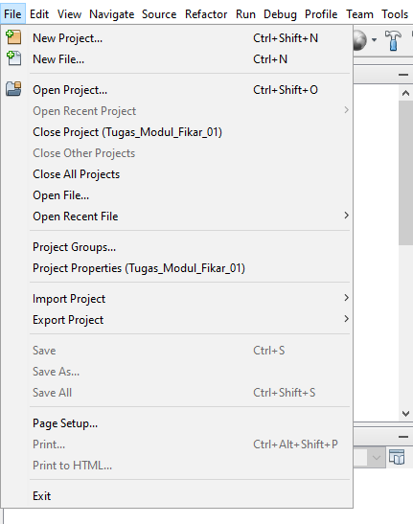

1.Klik New File

Untuk bagian “Project” disesuaikan dengan file masing masing

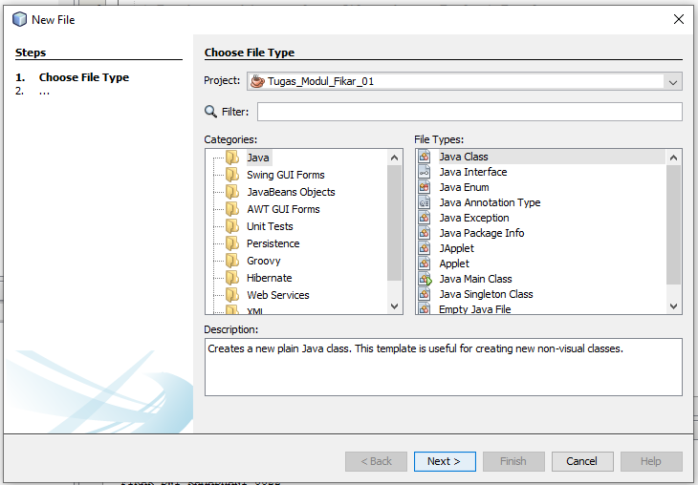

1.Sesuaikan filenya

2.Klik Next>

2.Klik Next>

Untuk bagian “Class Name” diganti dengan nama project yang akan dibuat

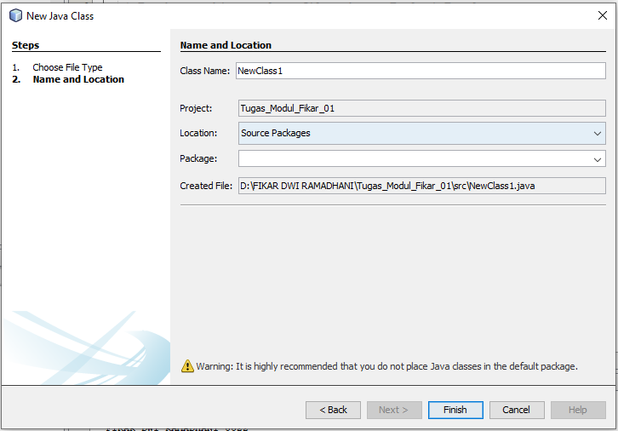

2.Klik finish

1.Ganti nama urut

Selanjutnya hasilnya seperti ini,

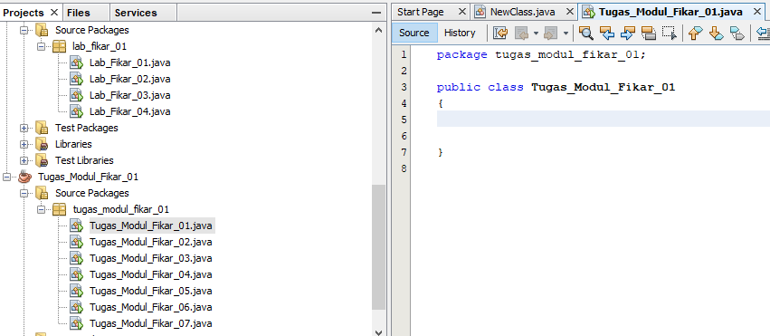

2.Tambahkan kode

**public static void main(String[] args)**

**{**

**}**

1.Filenya akan tersimpan disini

Dan ini adalah kode program dan hasil Outputnya

|  |  |
| --- | --- |
|  | **Pergerakan memori variabel a**   1. **a = 1, adalah harga awal** 2. **lalu a dicek dengan kondisi <=5, nilainya benar, maka menjalankan program pada blok while** 3. **cetak nilai a dan diberikan jarak spasi sebelah kanan** 4. **nilai a akan berubah ubah karena menggunakan rumus a = a + 1** 5. **nilai a pada rumus inilah yang akan selalu berubah ubah pada saat perulangan** 6. **nilai a = 6 kondisi program perulangan berhenti.** |
| a = 1  A = 1  A = 1  a = 2  A = 1  a = 3  Rumus a = a + 1  A = 1  a = 4  A = 1  a = 5  A = 1  a = 6 |  |
| **BELAJAR MEMAHAMI PERULANGAN** |  |

Program 2

Tampilan program

**2 3 5 8 12 17**

Analisa Program:

**KB = KB + RH**

RUMUS : RH ADALAH VARIABEL BANTU

+1 +2 +3 +4 +5

**2 3 5 8 12 17**

**RUMUS:**

**KB = KB + RH**

**KB = 2 KB = 17**

**KONDISI KB <=17, PROGRAM MELAKUKAN PERULANGAN**

**VARIABEL HARGA AWAL**

**VARIABEL BANTU**

Variabel bantu adalah variabel yang berfungsi untuk membantu dalam sebuah proses perhitungan atau proses yang memang harus diberikan nilai yang lainnya, nilai pada variabel bantu itu tidak boleh ditampilkan karena hanya sekedar membantu dalam logika system yang dibangun. Contoh variabel bantu diatas adalah variabel RH, RH digunakan untuk membantu memberikan nilai yang bergerak naik, jadi kalua kita gunakan angka tetap tidak bisa, nilai yang berubah ini harus disimpan pada variabel.

Dan ini adalah kode program dan hasil Outputnya

|  |  |
| --- | --- |
|  | 1. **Nilai KB dan RH di taruh menjadi harga awal, tapi RH merupakan variabel bantu yaitu nilai RH tidak boleh dicetak karena untuk membantu perhitungan saja** 2. **Var KB dikondisikan dengan <=17, maka selalu dicek apakah kondisi memang masih benar** 3. **Masuk perulangan dilakukan pencetakan nilai yang ada pada KB dan nilai KB ditambah nilai variabel RH** 4. **Nilai RH selalu bertambah satu sebagai variabel bantu untuk menaikan nilai KB** |
| **Pergerakan Variabel Memori**   1. **KB = 2** 2. **RH = 1**   **Nilai didalam perulangan**   1. **Cetak KB -> nilai 2** 2. **KB = 2 + 1 -> nilai 3** 3. **RH = 1 + 1 -> nilai 2**   **Dilakukan berulang ulang oleh while** | 1. **Jika kondisi salah artinya nilai KB sudah bernilai 23 maka keluar dari perulangan dan mencetak “Fikar Dwi Ramadhani”** 2. **Perulangan terus dilakukan sampai nilai KB bernilai 23, maka kondisi salah dan keluar perulangan** |

Program 3

Tampilan Program:

**8 8 8 8 8 8 8 8**

**TB = TB + 1**

Analisa: TB var bantu

**+1 +1 +1 +1 +1 +1 +1**

**TB = 1**

**1 2 3 4 5 6 7 8**

**8 8 8 8 8 8 8 8**

**+0 +0 +0 +0** **+0 +0 +0**

KT = 8

**Kt = Kt + 0**

**Kt = Kt * 0**

**Var kt tidak bisa digunakan untuk kondisi karena tidak memiliki rumus**

**Kt adalah variabel konstan**

Rumus salah

**VARIABEL KONSTAN**

Variabel Konstan adalah variabel yang nilainya tidak bergerak baik naik maupun turun sehingga variabel ini tidak memiliki rumus, juga tidak dipakai untuk membuat kondisi , sehingga dari contoh diatas variabel konstan harus dibantu dengan variabel Bantu sehingga nilainya dapat bergerak , variabel bantu akhiranya dijadikan kondisi karena dapat berhenti pada titik kondisi yang telah ditentukan

CATATAN PENTING KE 2

|  |
| --- |
| **VARIABEL KONSTAN TIDAK BOLEH DIGUNAKAN MENJADI KONDISI** |

Dan ini adalah kode program dan hasil Outputnya

|  |  |
| --- | --- |
|  | 1. **Nilai Var kt = 8 Nilai Var tb = 1** 2. **Kondisi tb <=8, dan masih kondisi benar perulangan bergerak naik** 3. **Didalam perulangan nilai variabel kt di cetak dan nilainya Konstan** 4. **Nilai variabel tb selalu bertambah satu sebagai nilai penghitung deret angka 8** 5. **Kondisi akan berhenti jika tb bernilai 9** |

**TUGAS PRAKTEKUM 2**

Soal: Buatlah tampilan deret (Fikar_04)

**22 21 20 19 18 17 16**

Analisa Program:

**A = A - B**

RUMUS: B ADALAH VARIABEL BANTU

-1 -1 -1 -1 -1 -1

**22 21 20 19 18 17 16**

**A = 22 A >=16**

**KONDISI: A HARUS >=16**

**A = VARIABEL HARGA**

Dan ini adalah kode program dan hasil Outputnya

|  |  |
| --- | --- |
|  | 1. **Nilai a dan b di taruh menjadi harga awal, tapi b merupakan variabel bantu yaitu nilai b tidak boleh dicetak karena untuk membantu perhitungan saja** 2. **Tapi tanpa variabel bantu juga bisa dengan rumus A = A – 1**   **Dengan kondisi yang sama a>=16**   1. **Masuk perulangan dilakukan pencetakan nilai yang ada pada a dan nilai a dikurangi nilai variabel b** 2. **Kondisi akan berhenti jika a bernilai 16** |

Soal: Buatlah tampilan deret (Fikar_05)

**32 27 23 20 18 17**

**A = A - B**

Analisa Program: RUMUS B ADALAH VARIABEL BANTU

-5 -4 -3 -2 -1

**32 27 23 20 18 17**

**A = 22 A > 17**

**A = VARIABEL HARGA AWAL**

**KONDISI: A HARUS > 17**

Dan ini adalah kode program dan hasil Outputnya

|  |  |
| --- | --- |
|  | 1. **Nilai a dan b di taruh menjadi harga awal, tapi b merupakan variabel bantu yaitu nilai b tidak boleh dicetak karena untuk membantu perhitungan saja** 2. **Var a dikondisikan dengan > 17, maka selalu dicek apakah kondisi memang masih benar** 3. **Perulangan akan terus berjalan selama nilai a lebih besar dari 17** 4. **Dan perulangan berhenti ketika a bernilai 17** 5. **Kenapa tidak pakai >= 17 ? karena perulangan akan terus berjalan selama nilai a lebih besar dari 17 atau sama dengan 17** 6. **Perulangan masih akan berjalan satu kali lagi saat a bernilai 17 dan baru berhenti ketika a kurang dari 17** |

Soal: Buatlah tampilan deret (Fikar_06)

**12 1 12 1 12 1 12 1 12 1**

**BT = BT + 1**

Analisa Program: RUMUS BT VAR ADALAH VARIABEL BANTU

|  |
| --- |
| **Kondisi bt <=5** |

+1 +1 +1 +1

+1 +2 +3 +4 +5

**12 1 12 1 12 1 12 1 12 1**

**A = 12 B = 1**

**A ADALAH VARIABEL KONSTAN**

**B ADALAH VARIABEL KONSTAN**

Dan ini adalah kode program dan hasil Outputnya

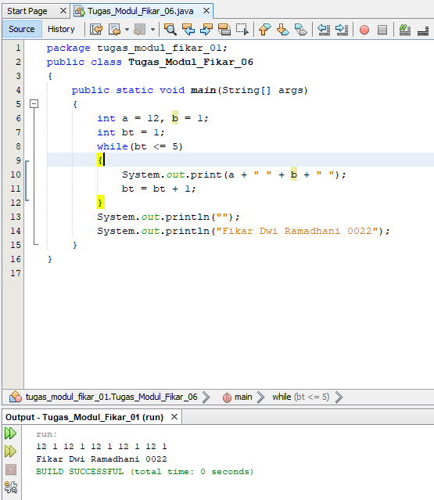

Soal: Buatlah tampilan deret (Fikar_07)

**9 8 8 9 7 10 6 11 5 12**

**B = B + 1**

**A = A - 1**

Analisa Program: RUMUS DAN

**-1 -1 -1 -1**

**9 8 8 9 7 10 6 11 5 12**

**B = 8**

**A = 9**

**+1 +1 +1 +1**

**A >= 5**

Kondisi:

Dan ini adalah kode program dan hasil Outputnya

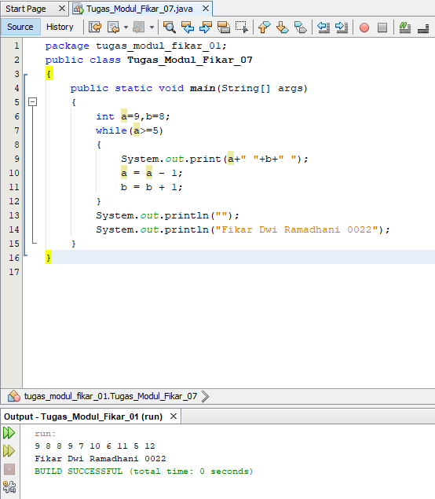

**TUGAS KELAS**

Tugas 1

Soal:  **3 6 9 12 15**

**A <= 15**

**A = A + 3**

Analisa Program: RUMUS DAN KONDISI

**+3 +3 +3 +3**

**3 6 9 12 15**

**A = 3 A <= 15**

**KONDISI: A <=15**

**A = VARIABEL HARGA AWAL**

Dan ini adalah kode program dan hasil Outputnya

|  |  |
| --- | --- |
|  | 1. **a = 3, adalah harga awal** 2. **lalu a dicek dengan kondisi <=15, nilainya benar, maka menjalankan program pada blok while** 3. **cetak nilai a dan diberikan jarak spasi sebelah kanan** 4. **nilai a akan berubah ubah karena menggunakan rumus a = a + 3** 5. **nilai a pada rumus inilah yang akan selalu berubah ubah pada saat perulangan** |

Tugas 2

Soal:  **12 9 10 10 8 11 6 12**

**A >= 6**

**A = A - 2**

Analisa Program: RUMUS DAN KONDISI

**A >= 6**

**A = A - 2**

**A = LAKI LAKI KONDISI**

**B <=12**

**B = B + 1**

**B = PEREMPUAN KONDIS**

**-2 -2 -2**

**12 9 10 10 8 11 6 12**

**+1 +1 +1**

**B <=12**

**A>=16**

**A = 12**

**A = 12**

Dan ini adalah kode program dan hasil Outputnya

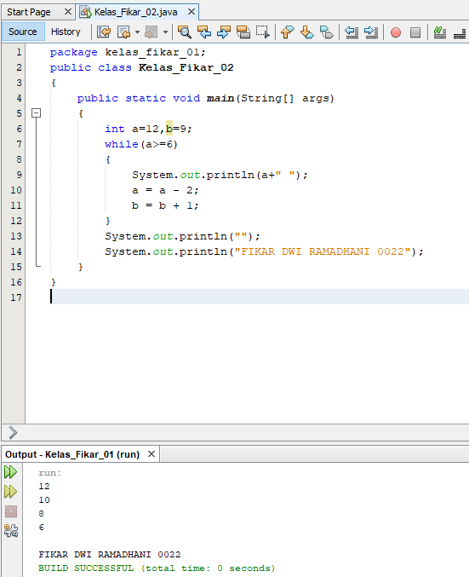

Tugas 3

Soal:  **18 17 15 12 8 3**

**A >= 3**

**A = A - 2**

Analisa Progam: RUMUS DAN KONDISINYA

**B -1 -2 -3 -4 -5**

**18 17 15 12 8 3**

**A >= 3**

**A = 18**

Dan ini adalah kode program dan hasil Outputnya

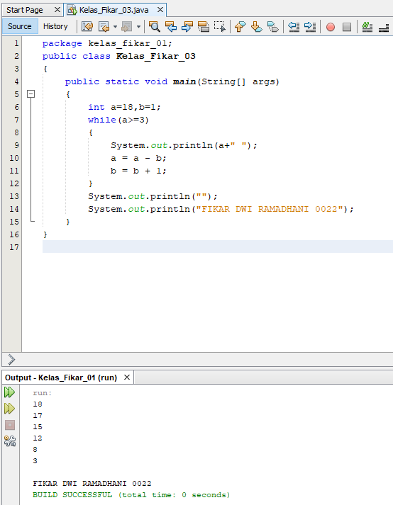

**TUGAS LAB**

Tugas 1

Soal:  **76 76 76 76 76**

**BT <=5**

**BT = BT + 1**

Analisa Progam: RUMUS DAN KONDISINYA

**BT 1 2 3 4 5**

**76 76 76 76 76**

**BT <= 5**

**KT = 76**

Dan ini adalah kode program dan hasil Outputnya

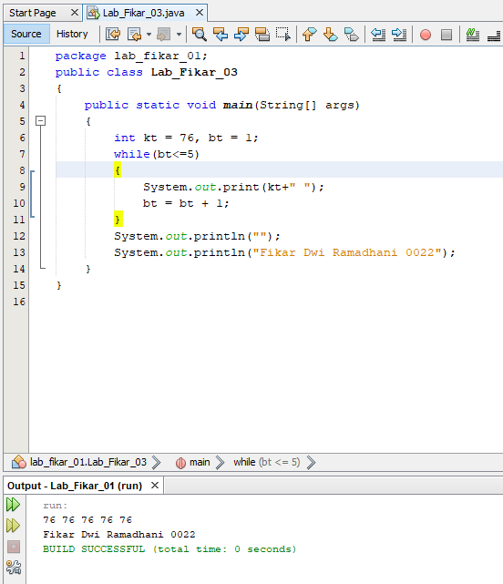

Tugas 2

Soal: **50 + 9 – 13 = …. * 2 = ….**

**50 + 8 – 15 = …. * 3 = ….**

**50 + 7 – 17 = …. * 4 = ….**

**50 + 6 – 19 = …. * 5 = ….**

**50 + 5 – 21 = …. * 6 = ….**

Analisa Progam:

|  |
| --- |
| **B = 9**  **B = B - 1** |

|  |
| --- |
| **C = 13**  **C = C + 3** |

|  |
| --- |
| **D = 0**  **D = A + B - C** |

|  |
| --- |
| **E = 2**  **E = E + 1** |

|  |
| --- |
| **F = 0**  **F = D * E** |

**A = 50**

**KONSTAN**

**50 + 9 – 13 = 46 * 2 = 92**

**50 + 8 – 15 = 43 * 3 = 129**

**WHILE**

**50 + 7 – 17 = 40 * 4 = 160**

**50 + 6 – 19 = 37 * 5 = 185**

**50 + 5 – 21 = 34 * 6 = 204**

**260 + 35 - 85 = 200 * 20 = 770**

|  |
| --- |
| **T1 = 0**  **T1 = T1 + A** |

|  |
| --- |
| **T2 = 0**  **T2 = T2 + B** |

|  |
| --- |
| **T3 = 0**  **T3 = T3 + C** |

|  |
| --- |
| **T4 = 0**  **T4 = T4 + D** |

|  |
| --- |
| **T5 = 0**  **T5 = T5 + E** |

|  |
| --- |
| **T6 = 0**  **T6 = T6 + F** |

|  |
| --- |
| **KONDISI**  **B >= 5**  **T2 = 0**  **T2 = T2 + B** |

|  |
| --- |
| **KONDISI**  **C <= 21**  **T3 = 0**  **T3 = T3 + C** |

Dan ini adalah kode program dan hasil Outputnya

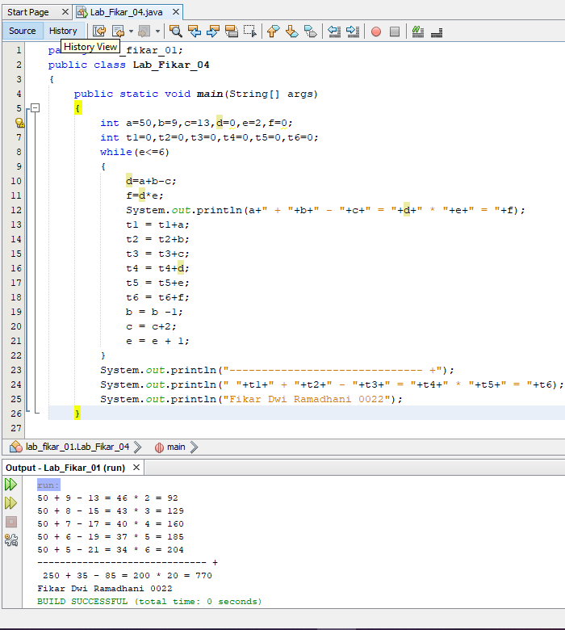

Tugas 3

Soal: **Ternak 1 Memiliki 72 Telur, Dijual 32 = …**

**Ternak 2 Memiliki 74 Telur, Dijual 21 = …**

**Ternak 3 Memiliki 76 Telur, Dijual 29 = …**

**Ternak 4 Memiliki 78 Telur, Dijual 26 = …**

**Ternak 5 Memiliki 80 Telur, Dijual 22 = …**

Analisis Program:

|  |
| --- |
| **D = 0**  **D = B - C** |

|  |
| --- |
| **C = 32**  **BT = 1**  **C = C - BT** |

|  |
| --- |
| **A = 1**  **A = A + 1** |

|  |
| --- |
| **B = 72**  **B = B + 2** |

**Ternak 1 Memiliki 72 Telur, Dijual 32 = 40**

**Ternak 2 Memiliki 74 Telur, Dijual 21 = 43**

**Ternak 3 Memiliki 76 Telur, Dijual 29 = 47**

**Ternak 4 Memiliki 78 Telur, Dijual 26 = 52**

**Ternak 5 Memiliki 80 Telur, Dijual 22 = 58**

**Sisa Telur Adalah: 240**

**KONDISI**

**B<=80**

|  |
| --- |
| **TO = 0**  **TO = TO + D** |

Dan ini adalah kode program dan hasil Outputnya

